Министерство Образования и Науки Кыргызской Республики

«Кыргызский Государственный Технический Университет им. И. Раззакова»

Факультет «Информационных технологий»

Кафедра «Программное обеспечение компьютерных систем»

**Отчёт**

По дисциплине: Проектирование программного обеспечения (ППО2)

На тему: «Разработка онлайн системы аренды автомобилей»

**СТУДЕНТ:**

ПИ 4-20 Стройков Игорь

1. Общие сведения
   1. Наименование системы.

**Полное название системы:** Онлайн аренда автомобилей на продолжительное или краткосрочное время, в любое время суток, в пешей доступности.

**Перечень документов, на основании которых ведутся работы**

Основанием для разработки «carsharing» системы является Договор между заказчиком и Исполнителем

* 1. Наименование организаций заказчика и разработчика.

**Заказчик:**

«Яндекс. Драйв»

**Разработчик:**

Разработчик: Stroykov I.

Адрес фактический: 250 8th Avenue, New York, NY, USA

Телефон: +1 212-352-9300

* 1. Плановые сроки начала и окончания работы.

Дата начало работ: 07.02.2022

Дата окончания работ: 30.05.2022

* 1. Порядок оформления и предъявления заказчику результатов работ.

Работы по созданию системы проводятся и принимается поэтапно.

По окончанию всех этапов работ, разработчик представляет заказчику соответствующую документацию и подписанный со стороны разработчика Акт сдачи-приемки работ, и по окончанию этапов дополнительно уведомляет Заказчика о готовности Системы и её частей к испытаниям.

1. Спецификация проблемы.

**Яндекс. Драйв** — российский сервис [каршеринга](https://ru.wikipedia.org/wiki/%D0%9A%D0%B0%D1%80%D1%88%D0%B5%D1%80%D0%B8%D0%BD%D0%B3), предоставляющий возможность брать в аренду автомобили разных классов на разные сроки (от нескольких часов – до одного года). **Яндекс. Драйв** предоставляет более 16 000 машин на территории Москвы, Санкт-Петербурга, респ. Татарстан и Сочи.

**2.1 Целевая аудитория:** обычный пользователь (клиент).

**2.2 Проблематика**

В ходе исследования требований заказчика были выявлены следующие пункты:

* Необходимость в базе данных парковок для машин;
* Необходимость в базе данных автомобилей в парках;
* Исключить Недостаток: Чтобы арендовать авто, необходимо прибыть в офис для оформления документов и получения ключа;
* Отсутствует система отслеживания автомобиля (чтобы заказать авто и узнать его адрес, необходимо обращаться в офис);
* Внедрить возможность онлайн оплаты;
* Исключить Недостаток: Нет возможности арендовать авто в ночное время суток.

1. Назначение и цели создания системы
   1. Назначение разработки:

* Реализовать программное обеспечение с простым пользовательским интерфейсом на смартфоны, компьютеры и веб-приложение;
* Реализовать бесключевой доступ к любому автомобилю через приложение

(автомобиль открывается онлайн, с помощью дистанционного доступа);

* Создать БД всех доступных автомобилей;
* Создать БД всех парковок для автомобилей;
* Создать БД пользователей для контроля и рейтинга;
* Реализовать оплату через все удобные платёжные онлайн системы;

**3.2 Назначение продукта:**

* Продукт предназначен для клиента сервиса, который желает получить услуги онлайн, в любое время суток;
* С помощью приложения пользователь может отслеживать все транспортные средства в указанных локациях;
* Дистанционно (онлайн) брать в аренду выбранный транспорт в любое время суток, в удобной для него локации;
* Оплачивать аренду онлайн;

**Целью разработки БД является:**

* Хранение данных об автомобилях, их местоположения (парковки), хранение данных о клиенте

1. Требования к системе
   1. Требования к функциям:

Базы данных выполняют ряд следующих функций:

БД парковок:

* Добавление и вывод адресов парковок и списка автомобилей на них;
* Поиск данных;
* Удаление данных о парковках;

БД автомобилей

* Добавление и вывод данных об авто;
* Поиск авто по критериям (модель, класс, цена);
* Удаление авто;

БД пользователя

* Регистрация и Авторизация пользователей;
* Формирование рейтинга водителя;
* Блокировка пользователя
  1. Требования к видам обеспечения
     1. Требования к информационному обеспечению системы

Уровень хранения данных в системе должен быть построен на основе современных реляционных или объектно-реляционных СУБД. Для обеспечения целостности данных должны использоваться встроенные механизмы СУБД.

* + 1. Требования к лингвистическому обеспечению системы

Все прикладное программное обеспечение системы для организации взаимодействия с пользователем должно использовать только русский язык.

* + 1. Требования к информационной системе
* Используемое при разработке программное обеспечение, библиотеки программных кодов, СУБД должны иметь широкое распространение, быть доступными и использоваться в пределах клиники.
* В качестве основы для разработки должны использоваться HTML, CSS, JavaScript (при необходимости React JS).
* В качестве серверной операционной системы должна использоваться ОС семейства Windows NT или Android 8.1 и выше.
* В качестве СУБД должна использоваться PostgreSQL.
* В качестве инструмента для создания шаблонов веб- интерфейса может использоваться Bootstrap.
  + 1. Требования к клиентской части

Клиент должен использовать один из следующих веб браузеров:

* Google Chrome, Mozilla Firefox, Yandex Browser, Opera – 25 версии и выше;
* Internet Explorer 10 версии или выше;
* Safari 5 или выше;
  + 1. Требования к серверной части

Сервер должен удовлетворять следующим критериям:

* Операционная система семейства Windows NT или Android 8.1 и выше;
* Кроссплатформенный веб-сервер Apache
* СУБД PostgreSQL 10 и выше.
  + 1. Требования к организационному обеспечению
* Должен быть предусмотрен ввод несоответствующих данных, валидация форм;
* Интерфейс приложения должен быть интуитивно понятным и простым.

1. **Ход исполнения**

**5.1 Со стороны клиента:**

* Регистрация в приложении;
* Отправка документов (паспорт, вод. права);
* Выбор автомобиля (класс, цена, срок аренды);
* Выбор локации.

**5.2 Со стороны сервера**

* Валидация всех полей для ввода (проверка вводимых данных);
* Добавление данных в БД пользователей после регистрации клиента и отправки документов;
* Проверка документов работником автопарка (одобрение или отказ);
* Сканирование (поиск) авто по заданным критериям;
* Предоставление информации клиенту о ближайшей парковке при завершении пользования автомобилем.

**Конструкторские работы**

**Диаграмма Use Case**

**2. Диаграмма деятельности**

**2.1 Часть первая**

**2.2 Часть вторая**

**3. Диаграмма классов**

**4. Диаграмма последовательности**

**5. Диаграмма состояния**

1. **Демонстрация**

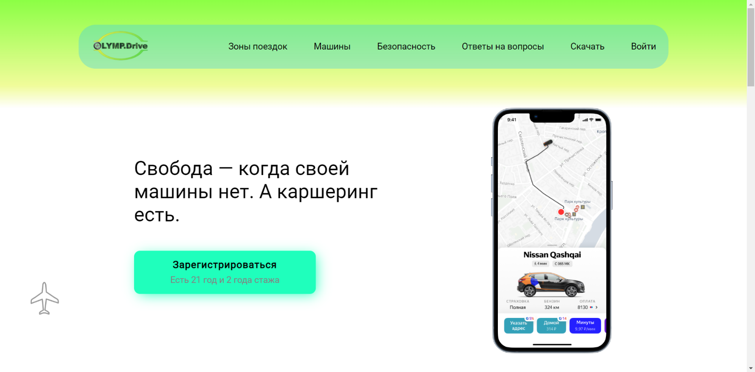**6.1 Главная страница**

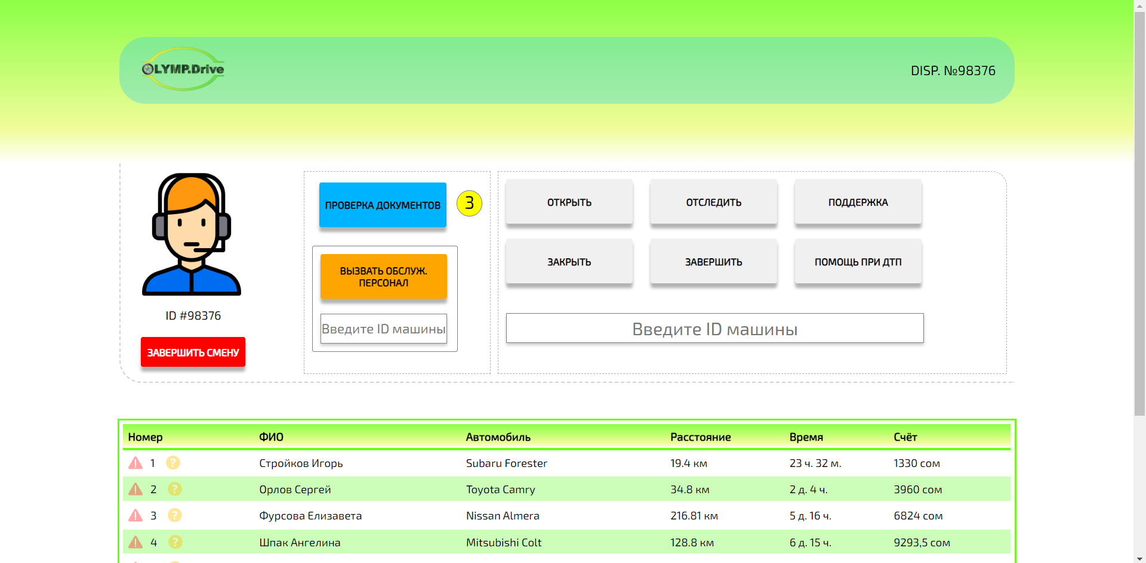**6.2 Сервисное окно диспетчера**

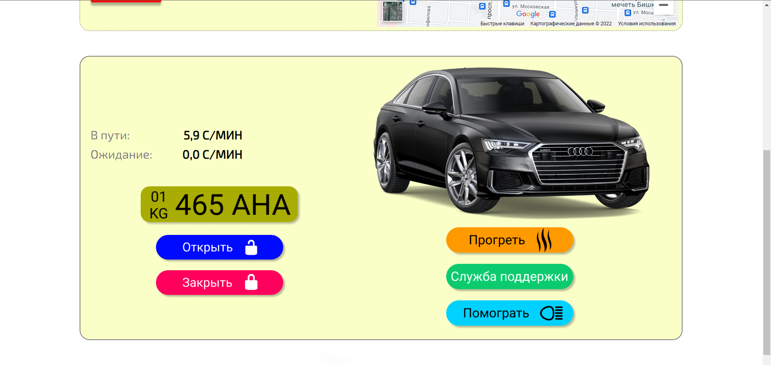**6.3 Окно личного кабинета**